Příloha k nařízení č. 7/2022 statutárního města Jihlavy:
„Vymezené oblasti města Jihlavy, ve kterých lze místní komunikace nebo jejich určené úseky užít za cenu sjednanou v souladu s cenovými předpisy k stání silničního motorového vozidla ve městě Jihlavě na dobu časově omezenou, nejvýše však na dobu 24 hodin, nebo k stání silničního motorového vozidla provozovaného právnickou nebo fyzickou osobou za účelem podnikání podle jiného právního předpisu, která má sídlo nebo provozovnu ve vymezené oblasti města Jihlavy, nebo k stání silničního motorového vozidla fyzické osoby, která má místo trvalého pobytu nebo je vlastníkem nemovitosti ve vymezené oblasti města Jihlavy."
Vymezená oblast 01 centrum
Ulice | Čísla orientační
Benešova | 1, 2, 3, 4, 5, 6, 7, 8, 9, 10, 11, 13, 14, 15, 16, 17, 18, 19, 20, 21, 22, 23, 24, 26, 28, 29, 30, 31, 32, 34, 36, 46
Brněnská | 1, 3, 4, 5, 6, 8, 10, 11, 12, 13, 14, 15, 16, 17, 18, 19, 20, 22, 23, 24, 25, 26, 28, 29, 30, 31, 15a, 15b, 24a
Březinovy sady | 25, 31
Divadelní | 4, 8, 12, 15, 17, 19, 21
Dominikánská | 4, 7
Dvořákova | 4, 6, 10
Farní | 1, 2, 4, 5
Havířská | 1, 2, 3, 4, 5, 6, 7, 8, 9, 10, 11, 12, 13, 14, 15, 16, 17, 18, 19, 20, 21, 22, 23, 24, 25, 26, 29, 31, 33, 35
Hluboká | 1, 3, 7, 8, 9, 11, 16, 18, 20
Husova | 1, 2, 3, 4, 5, 6, 7, 8, 9, 10, 11, 12, 13, 14, 15, 16, 17, 19, 20, 21, 22, 23, 24, 25, 26, 27, 29, 31, 33, 34, 36, 37, 38, 39, 40, 41, 42, 44, 45, 46, 50, 52, čísla evidenční: 3200, 3201, 3202, 3205, 3206, 3207
Jakubské náměstí | 1, 2, 4, 7, 8, 10
Jana Masaryka | 22
Joštova | 2, 3, 4, 5, 6, 7, 8, 9, 10, 11, 12, 13, 14, 15, 17, 19, 21, 23, 25, 27, 29, 19a, 8a
Komenského | 1, 3, 4, 5, 6, 7, 8, 9, 10, 11, 12, 14, 17, 18, 19, 20, 21, 22, 23, 24, 25, 27, 29, 30, 31, 25a
Kosmákova | 1, 2, 3, 4, 5, 7, 9, 10, 13, 15, 17, 19, 20, 21, 22, 24, 25, 27, 28, 29, 30, 31, 32, 33, 35, 37, 39, 41, 43, 45
Křivá | 1, 3, 5
Křížová | 1, 2, 3, 4, 5, 6, 7, 8, 9, 10, 11, 12, 15, 17, 18, 19, 21, 23, 25, 27, 33, 2a, 4a
Lazebnická | 1, 3, 5, 7, 8, 10, 11, 12, 13, 14, 15, 17, 18, 19, 20, 22, 24
Masarykovo náměstí | 1, 2, 3, 4, 5, 6, 7, 8, 9, 10, 13, 14, 16, 17, 18, 19, 21, 22, 23, 24, 25, 26, 29, 30, 32, 33, 34, 35, 36, 37, 39, 40, 41, 42, 43, 44, 45, 47, 48, 49, 50, 51, 52, 53, 54, 55, 57, 58, 59, 60, 64, 65, 66, 67, 68
Matky Boží | 1, 2, 3, 5, 6, 7, 8, 9, 10, 11, 12, 14, 15, 16, 17, 18, 20, 22, 23, 24, 25, 26, 27, 28, 30, 31, 33, 34, 35, 36, 37, 41, 16a, čísla evidenční: 3703
Minoritské náměstí | 1, 3, 7, 9, 11, 1a
Mrštíkova | 1, 4, 6, 8, 10, 11, 12, 13, 14, 15, 16, 17, 18, 19, 22, 24, 26, 28, 30
Palackého | 1, 3, 5, 7, 9, 10, 11, 12, 13, 14, 15, 17, 18, 20, 21, 23, 24, 25, 26, 27, 28, 29, 30, 31, 32, 33, 35, 38, 40, 41, 42, 43, 44, 45, 46, 47, 49, 51, 53
Slepá | 1, 4
Smetanova | 2, 3, 4, 6, 8, 10, 11
U Brány | 4
U Kasáren | 2, 3, 2a, 2b
U Mincovny | 2, 3, 4, 5, 6, 7, 8, 9
Věžní | 1, 4, 6, 8, 10, 16, 26, 28, 30, 32
Znojemská | 1, 2, 3, 4, 5, 6, 7, 8, 10, 11, 13, 14, 16, 18, 6a
Úzká | 1, 3
Čajkovského | 2, 4, 5, 6, 7, 8, 9, 10, 12, 14, 15, 16, 17, 18, 19, 20, 21, 23, 25, 26, 27, 28, 29, 30, 31, 32, 33, 34, 35, 37, 38, 39, 40, 41, 43, 44, 46, 48, čísla evidenční: 3647, 3648
Škrétova | 1, 2, 3, 4, 5, 2a
Židovská | 1, 2, 3, 21, 22, 24, 25, 26, 27, 28, 29, 30, 31, 33, 22a, 23a, 23b
 | čísla evidenční: 4446, 4668, 4673, 4883, 4906

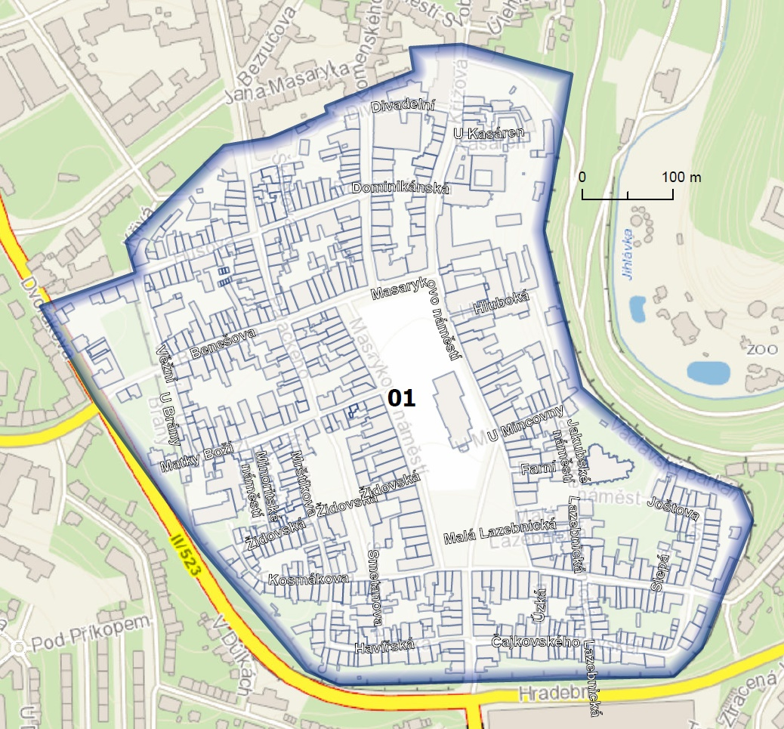

Vymezená oblast 02 Tyršova
Ulice | Čísla orientační
Dvořákova | 12
Fritzova | 19, 21, 25, 21a
Husova | 54
Jana Masaryka | 1, 2, 3, 4, 6, 8, 10, 12, 14, 16, 18, 20, čísla evidenční: 3189, 3190
Jiráskova | 2, 4, 6, 8, 10, 12, čísla evidenční: 3254, 3255, 3256, 3257, 3258, 3259
Tolstého | 9, 11, 13, 14, 15, 16, 21, 23
Tyršova | 2, 4, 6, 8, 10, 12, 18
třída Legionářů | 3, 5, 7, 9, 11, 9a, 9b
 | čísla evidenční: 3414, 5067

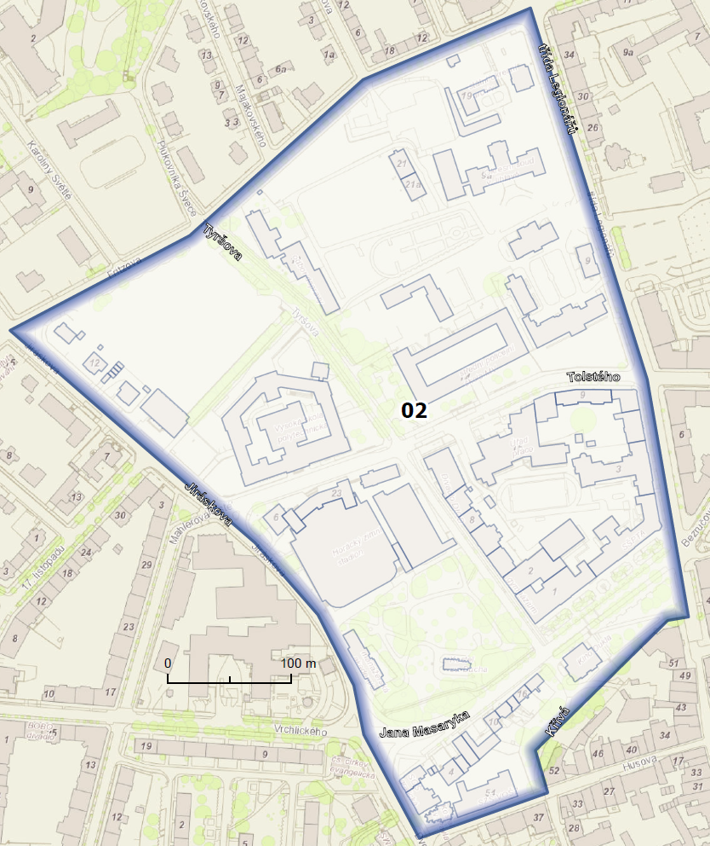
Vymezená oblast 03 Havlíčkova jih
Ulice | Čísla orientační
Bezručova | 2, 3, 4, 5, 7, 8, 10
Chlumova | 1, 2, 3, 4, 6, 7, 8, 9, 10, 11, 12, 14, 16, 1a, 1b, 9a
Fritzova | 3, 9, 11, 13, 15
Havlíčkova | 11, 12, 13, 16, 18, 20, 22, 24, 26, 27, 28, 29, 30, 31, 32, 33, 34, 35, 16a, 16b, 26a, 27a, 28a, 28b, 34a, 34b
Jana Masaryka | 5, 24, 26, 28, 30, 32, 34, 36
Komenského | 32, 33, 34, 36, 38, 39, 40, 41, 43, 32a, 32b, 36a, 38a
Křížová | 20, 35
Na Stoupách | 2, 3, 6, 8, 10, 12, 14, 16, 18, 20, 22, 24, 12a, 22a
Palackého | 48, 50, čísla evidenční: 3208
Srázná | 1, 2, 4, 5, 6, 7, 8, 9, 10, 11, 12, 13, 14, 16, 17, 18, 19, 21, 23, 11a, 13a, 16a, 19a
Tolstého | 2, 3, 10
náměstí Svobody | 1, 3, 4, 9, 10, 11
třída Legionářů | 2, 4, 6, 8, 10, 24, 26, 28, 30, 32, 34, 36
Úlehlova | 1, 2, 3, 4, 5, 6, 8, 9, 10, 12, čísla evidenční: 3176, 3177, 3178
 | čísla evidenční: 4918

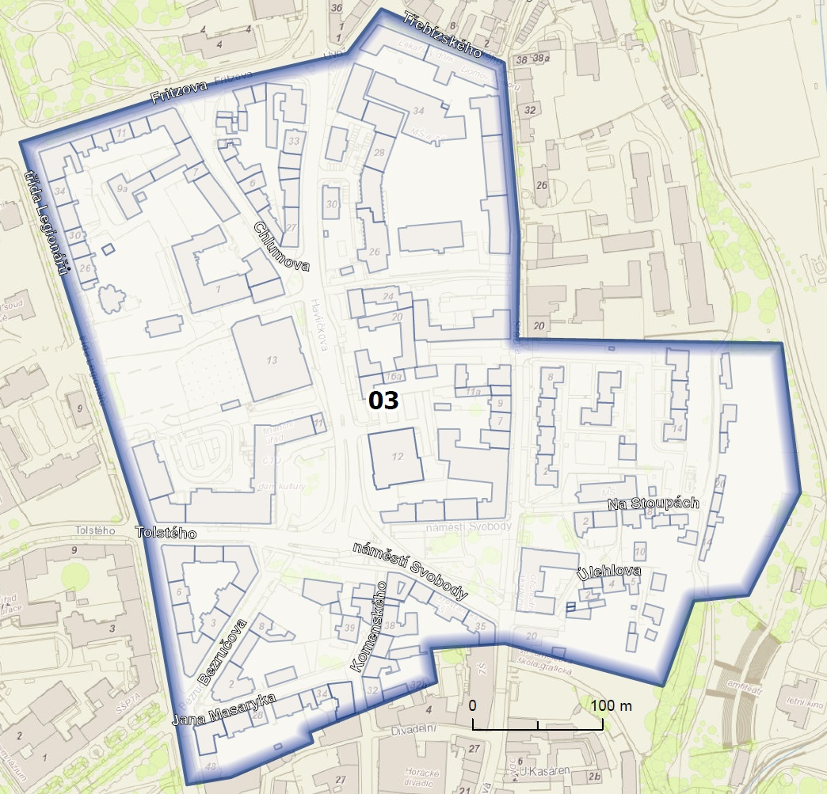

Vymezená oblast 04 U Městského nádraží
Ulice | Čísla orientační
Boženy Němcové | 2, 3, 4
Chlumova | 35
Fritzova | 2, 4, 12, 14, 16, 18, 20, 22, 24, 26, 28, 32, 34
Jiráskova | 18, 20, 22, 24, 26, 28, 30, čísla evidenční: 3262, 3263, 3264, 3265, 3266, 3267, 3268, 3269
Karoliny Světlé | 2, 7, 9, 11, 13, 15
Majakovského | 3, 4, 5, 6, 7, 8, 9, 10, 11, 12, 13, 14, 15, 16, 17, 18, 20, 22, 24, 6a, čísla evidenční: 3330, 3331, 3332, 3333
Nerudova | 1, 2, 3, 4, 5, 6, 7, 8, 9, 10, 11, 12, 13, 14, 16, 18, 20, 22, 24, 26, 28, 1a, čísla evidenční: 3339
Plukovníka Švece | 1, 2, 4, 6, 8
U Městského nádraží | 1, 4, 6, 21, 23, 25, 27, 29, 31, 4a
třída Legionářů | 15, 17, 15a
Úprkova | 3, 5, 6, 7, 9, 11, 13, 15, 17, 19, 21, 23, 25
 | čísla evidenční: 1475, 1476, 1477, 1478, 1479, 1480, 1481, 1482, 1483, 1484, 1485, 1486, 1487, 1488, 1489, 1490, 1491, 1492, 1493, 1494, 1495, 1496, 1497, 1498, 1499, 1500, 1501, 1502, 1503, 1504, 1505, 1506, 1511, 1512, 1513, 1514, 1515, 1516, 1517, 1518, 1519, 1520, 3296, 3297, 3298, 3299, 3300, 3301, 3302, 3303, 3304, 4056, 4786, 4880, 5049

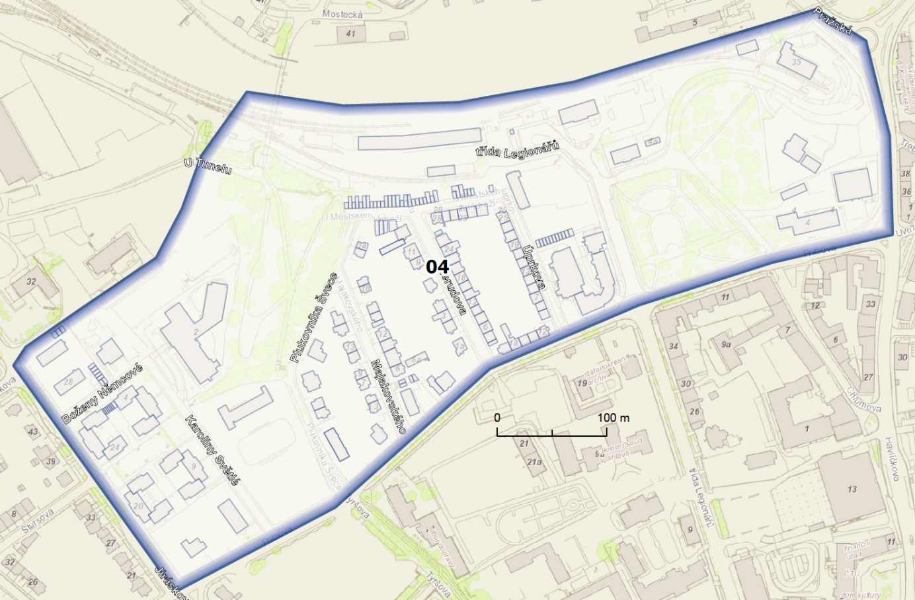

Vymezená oblast 05 Úvoz
Ulice | Čísla orientační
Gorkého | 3, 5, 7, 9, 11, 13
Havlíčkova | 36, 38, 40, 44, 46, 58, 60, 62, 64, 60a
Mlýnská | 2, 4, 6, 8, 10, 12, 14, 16, 18, 20, čísla evidenční: 3467, 3469
Na Stoupách | 9, 28, 30, 32, čísla evidenční: 3186, 3187, 3188
Rokycanova | 3, 4, 5, 6, 7, 8, 9, 10, 11, čísla evidenční: 2713, 2714, 2853, 2854, 2855, 2856, 2857, 2858, 2859, 2860, 2861, 2862, 2863, 2864
Srázná | 20, 22, 24, 25, 26, 27, 29, 30, 31, 32, 33, 34, 36, 38, 40, 42, 44, 46, 48, 20c, 38a
Třebízského | 2, 4, 6, 8, 10, 12, 14, 16, 18, 20, 22, 6a
Úvoz | 1, 3, 5, 6, 7, 8, 10, 11, 12, 13, 15, 17, 18, 19, 21, 23, 24, 25, 26, 27, 28, 34, 36
 | čísla evidenční: 2121, 2122, 2123, 2124, 2125, 2126, 2127, 2128, 2129, 2130, 2131, 4037, 4082, 4736, 4737, 4738, 4740, 5021, 5370, 5698

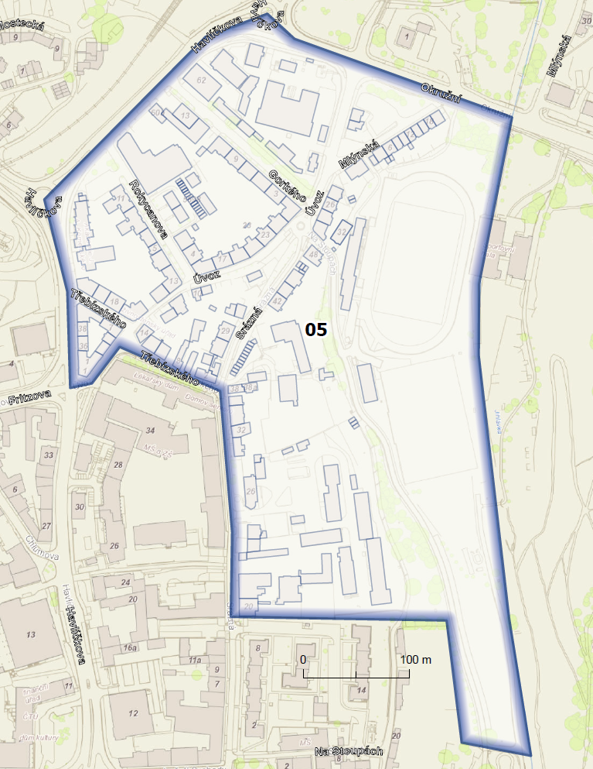
Vymezená oblast 32 Křižíkova
Ulice | Čísla orientační
Brněnská | 33, 35, 37, 39, 43, 46, 48, 50, 52
Březinovy sady | 1, 3, 4, 5, 7, 9, 11, 15, 17, 21, 21a
Křižíkova | 10, 13, 10a
 | čísla evidenční: 2482, 2483, 2484, 2485, 2486, 2487, 2488, 2489, 2490, 2491, 2492

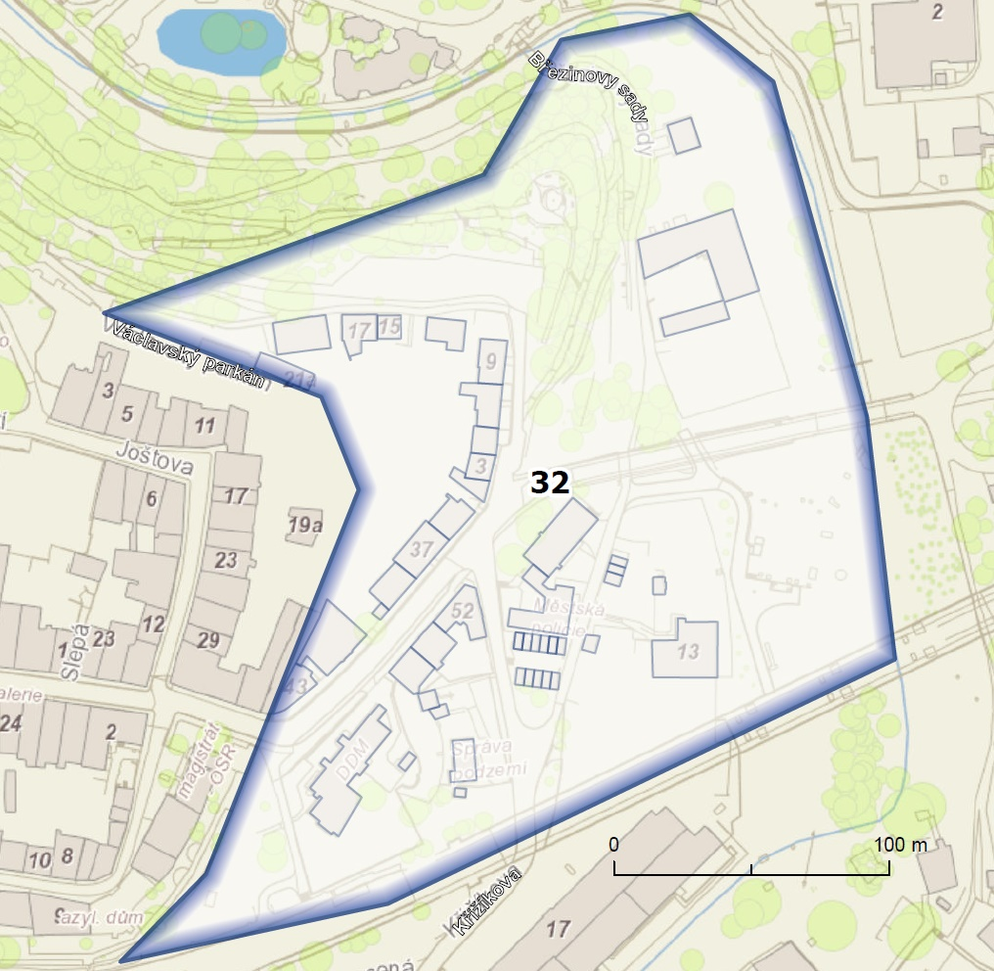

Vymezená oblast 52 U Pivovaru
Ulice | Čísla orientační
17. listopadu | 8, 10, 12, 14, 16, 18, 20, 22, 24, 26, 28, 30, 32, 34, čísla evidenční: 3224, 3225
Dvořákova | 1, 3, 5, 7, 9, 11, 13
Jiráskova | 3
Mahlerova | 1, 3, 4, 5, 6, 7, 8, 9, 10, 11, 12, 13, 14, 16, 17, 19, 21, 23, 25, 27, 29, 31, 33, čísla evidenční: 5020
Malátova | 3, 4, 5, 6, 7, 8
U Pivovaru | 1, 2, 3, 4, 5, 6, 7, 8, 9, 10, 11, 12, 13, 14, čísla evidenční: 3216
Vrchlického | 1, 2, 5, 6, 7, 8, 9, 10, 11, 12, 13, 15, 17, 19, 21, 23, 25, 27
Štefánikovo náměstí | 1, 2, 3, 4, 5, 6, 9, 10, 25
Žižkova | 4, 6, 8, 10, 12, 14, 16, 18, 20, 32, 34, 38, 42, 44, 46, 50, 52
 | čísla evidenční: 2969, 2970, 2971, 2972, 2973, 2974, 3885, 3886, 3887, 3888, 4922, 4987

